Centro productivo de bienes y Servicios de
Ingeniería Química

Objetivos
Generales:
- El Centro Productivo de Bienes y Servicios de Ingeniería Química, tiene como objetivo central el de contribuir al desarrollo y fortalecimiento del sector productivo de nuestra región, frente al reto impuesto por las corrientes de globalización con la apertura y la internacionalización de la economía.
- Brindar servicios de análisis químicos y producción de bienes, tanto a nivel interno como externo de la UNP.
- Brindar servicios de asesoría, consultaría en el área de química contando con la participación de los docentes y personal administrativo.
Específicos:
- Asistir a los diversos sectores empresariales en el proceso de identificación de sus problemas técnicos y de gestión y desarrollar alternativas de solución mediante una asistencia técnica especializada.
- Buscar la autosostenibilidad del Centro Productivo a través de los trabajos realizados y con aportes de otras fuentes de financiamiento nacional o internacional.
- Desarrollar proyectos dentro de nuevas áreas productivas en función a las disponibilidades y potencialidades regionales o nacionales para la implantación de PYMES.

Funciones
Generales:
- Planificar, organizar, ejecutar, evaluar y controlar las acciones administrativas y de producción de bienes y prestación de servicios consistente con sus objetivos.
Específicas:
- Organizar y realizar cursos libres, análisis químicos, fabricación de productos químicos y capacitación en ingeniería química a nivel básico y avanzado, dirigidos a los alumnos, al personal administrativo y personal docente de la UNP.
- Realizar labores de proyección social, orientadas a la comunidad regional mediante la realización de programas y cursos de capacitación dirigidos para los diversos niveles administrativos y gerenciales de las empresas e instituciones como a los profesionales, bachilleres, egresados y técnicos de institutos.
- Promover y organizar certámenes de capacitación: seminarios, conferencias, convenciones, etc. Para la difusión de temas de química e ingeniería química de actualidad en la comunidad regional.
- Brindar servicios de asesoramiento y apoyo técnico a terceros tanto a nivel interno como externo de la UNP.

Politicas
Generales:
- Dar a conocer a la comunidad universitaria y a la comunidad en general las diversas actividades de carácter académico (cursos, seminarios, etc) tecnológicos (tecnología avanzada), de investigación y de proyección social que realiza en nuestro centro.
- Posibilitar a los estamentos de la Universidad para la participación directa y activa a fin de lograr cumplir con los objetivos del centro.
Específicas:
- Desarrollar un ritmo de trabajo que permita mantener al centro a plena capacidad de producción.
- Desarrollar un sistema de captación de recursos, permita obtener recursos directamente por el centro. Apoyar al personal administrativo de la Universidad ofreciéndole cursos a precios especiales mediante los convenios coordinados con la oficina de capacitación de personal.
- Buscar nuevos mercados que permitan mantener índices de rentabilidad tanto para el Centro como para la Universidad.

Estructura Orgánica
El Centro Productivo de Bienes y Servicios de Ingeniería Química de la Universidad Nacional de Piura esta estructurado de la siguiente manera:
- Línea de Autoridad
El Centro Productivo de Ingeniería Química de la Universidad Nacional de Piura es un órgano de apoyo que depende jerárquicamente de la Facultad de Ingeniería de Minas.
Está representada por su Consejo de Facultad y tiene como autoridad al Comité Directivo y al Jefe del Centro quienes a su vez ejercen autoridad directamente sobre los diferentes órganos estructurales que conforman el centro.
- Línea de Responsabilidad
La responsabilidad de ejecutar las acciones convenientes a lograr el fin por el que fue creado el Centro Productivo de Bienes y Servicios de Ingeniería Química recae directamente sobre el Jefe del Centro, quien como autoridad máxima es responsable de la gestión administrativa del centro.

Organización
- Órgano de Dirección
    - Consejo de Facultad de Ingeniería de Minas.
    - Decano.
    - Directorio.
    - Jefe de Centro.
- Órgano de apoyo
    - Apoyo Administrativo y secretarial.
- Infraestructura
    - El Centro Prestaciones de bienes y Servicios del Área Académica de Ingeniería Química no cuenta con infraestructura propia, por lo cual recibe servicios de Laboratorios del Área Académica de Ingeniería Química.
- Actividades
    - Producción de productos químicos-Industriales.
    - Análisis de laboratorio fisicoquímico y organoléptico.
    - Asesoría y consultaría.

La estructura orgánica del Centro Productivo es:
Actualmente el Comité Directivo del Centro Productivo es:
Director: Ing. Orlando Zapata Coloma M.Sc.
Miembros: Ing. Oscar Antonio Aliaga Flores
Ing. Susana Morales Cabeza M.Sc.

PRODUCCION DE PRODUCTOS QUE SE ELABORAN
- Cera Blanca al agua
- Cera Amarilla al agua
- Cera Roja al agua
- Desinfectante
- Ambientador con aroma a pino
- Ambientador con aroma a rosas
- Jabón Liquido
- Limpia vidrios

ANALISIS INTERNO del Centro PRODUCTIVO DE BIENES y Servicios de Ingeniería Química
FORTALEZAS
- Equipo de trabajo calificado con amplia experiencia profesional y con actitud de cambio.
- Cuenta con el respaldo, imagen y prestigio de la UNP.
- Calidad y variedad en los productos y servicios.
- Venta de nuestros productos a la UNP.

DEBILIDADES
- Carencia de Infraestructura propia.
- Escaso mantenimiento de los equipos y deterioro de infraestructura física.
- Ausencia de personal.
- Carencia de programas de capacitación continúa del personal.
- Bajo clima organizacional.
- Carencia de un plan de marketing de los servicios y productos.
- Carencia de reglamentos y desactualización de manual de procedimientos.

ANALISIS EXTERNO del Centro PRODUCTIVO DE BIENES y Servicios de Ingeniería Química
OPORTUNIDADES
- La UNP financia proyectos para producir nuevos productos y servicios que contribuyan a la sociedad.
- Egresados de la Escuela de Química que conocen los productos y servicios que brinda el centro.
- Avance tecnológico.
- Participación en eventos relacionados a los servicios prestados.
- Participación en mesas de concertación, cadenas productivas, alianzas estratégicas.

AMENAZAS
- Recortes presupuestales a la UNP.
- Condiciones más atractivas en otras instituciones.
- Constante variación de precios de la materia prima.
- Retraso en abastecimiento de Materia Prima e insumos por los proveedores.

PLAN ESTRATEGICO 2009 - 2013
Visión
La Visión que tiene el Centro Productivo es la de convertirse en un centro de referencia a nivel nacional por su contribución al desarrollo y fortalecimiento del sector productivo nacional.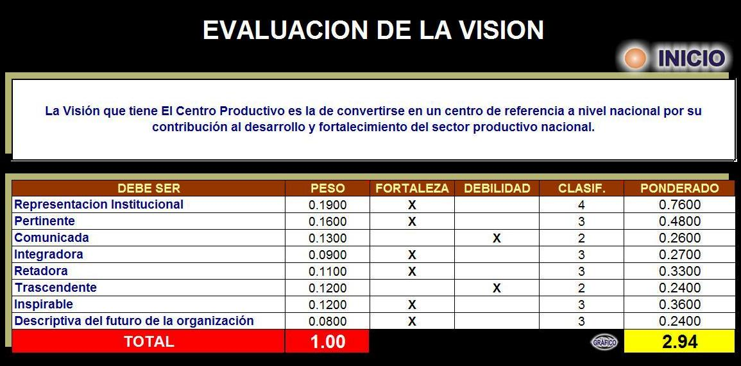
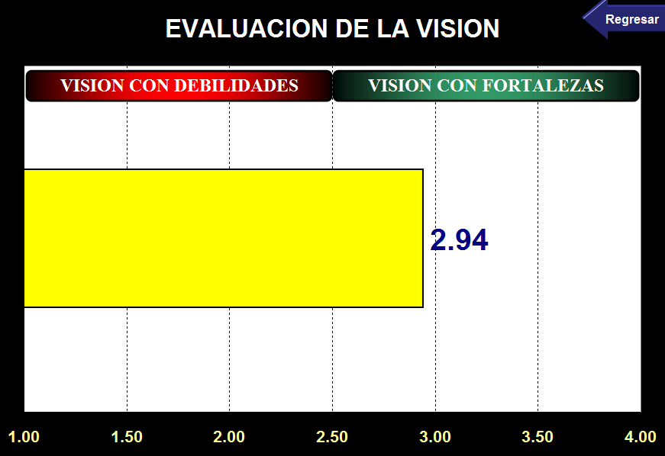
EVALUACION

1 = DEBILIDAD MAYOR
2 = DEBILIDAD MENOR
3 = FORTALEZA MENOR
4 = FORTALEZA MAYOR
De acuerdo a la evaluación realizada se ha determinado que nuestra Visión es una Visión con Fortalezas.

Misión
El Centro Productivo tiene como misión contribuir al desarrollo y fortalecimiento del sector productivo regional y nacional, mejorando su productividad, calidad y capacidad competitiva, mediante el desarrollo, adaptación y transferencia de tecnologías productivas y gerenciales.
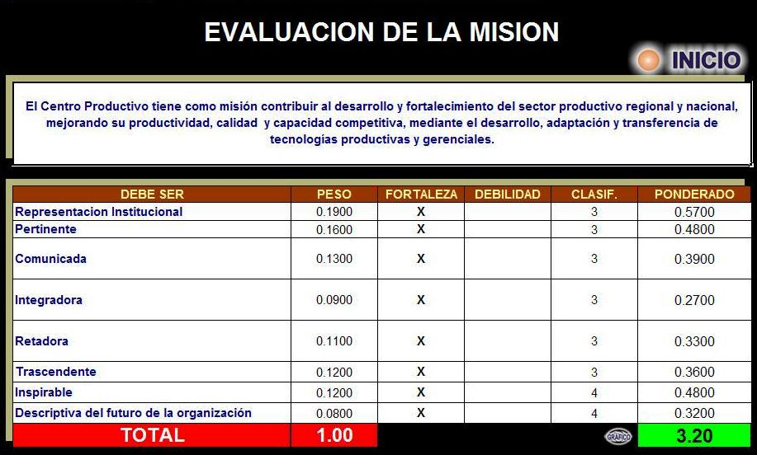
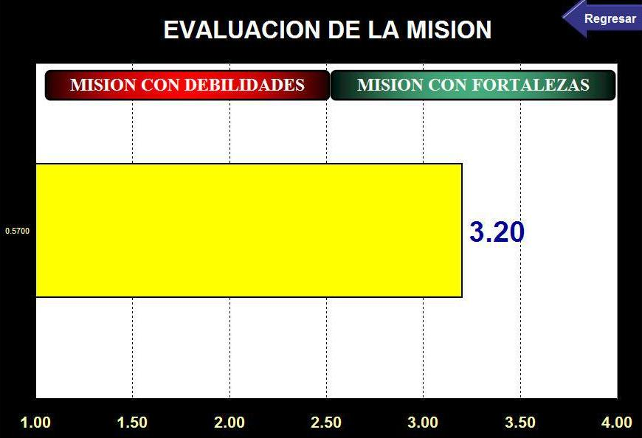
EVALUACION

1 = DEBILIDAD MAYOR
2 = DEBILIDAD MENOR
3 = FORTALEZA MENOR
4 = FORTALEZA MAYOR
De acuerdo a la evaluación realizada se ha determinado que nuestra Misión es una Misión con Fortalezas.

Valores
VALORES | P R E G U N T A S | 1  Muy Bajo | 2  Bajo | 3  Intermedio | 4  Alto | 5  Muy Alto | RESULTADO PROMEDIO
Humanística | Promovemos y valoramos la formación integral de nuestros profesionales resaltando valores humanos como la dignidad, la libertad, la justicia, la solidaridad, el espíritu crítico, respeto mutuo, compañerismo, respeto al prójimo y la sociedad |  |  | X |  |  | 3,08
Excelencia | En cuanto a los aspectos de investigación, extensión; usted diría que el Centro productivo tiene un grado de excelencia |  |  | X |  |  | 3,00
Conciencia ambiental | En cuanto a la preservación del medio ambiente. Usted diría que en nuestro Centro Productivo tenemos un nivel de conciencia ambiental |  |  | X |  |  | 3,42
Calidad y competitividad | En cuanto al desempeño dentro de la normatividad vigente. Usted diría que nuestro Centro Productivo tiene calidad y competitividad en un nivel |  |  |  | X |  | 3,83
Ética | En cuanto a coherencia de pensamiento-palabra-acción. Usted diría que en nuestro Centro Productivo existe un nivel de ética |  |  |  | X |  | 3,58
Responsabilidad | En cuanto al respeto de los derechos de los demás. Ud. diría que en nuestro Centro Productivo existe un grado de responsabilidad |  |  |  | X |  | 3,58
Disciplina | En cuanto a la realización de actividades según horarios y búsqueda de satisfacción de usuarios. Usted diría que en nuestro Centro Productivo tenemos un nivel de disciplina |  |  |  | X |  | 3,58
Trabajo en equipo | En cuanto a Planificación-Coordinación-Organización-Dirección Control. Usted diría que en nuestro Centro Productivo tenemos un nivel de trabajo en equipo |  |  | X |  |  | 3,17
Actualización permanente | En cuanto a asistencia a eventos académicos en forma continua. Usted diría que en nuestro Centro Productivo existe actualización permanente en un nivel |  |  | X |  |  | 3,33
Creatividad y actitud emprendedora | En cuanto a búsqueda continua del cambio orientado a mayor bienestar, Usted diría que en nuestro Centro Productivo existe creatividad y actitud emprendedora en un nivel |  |  | X |  |  | 3,33
EVALUACION
1 = MUY BAJO
2 = BAJO
3 = INTERMEDIO
4 = ALTO
5 = MUY ALTO

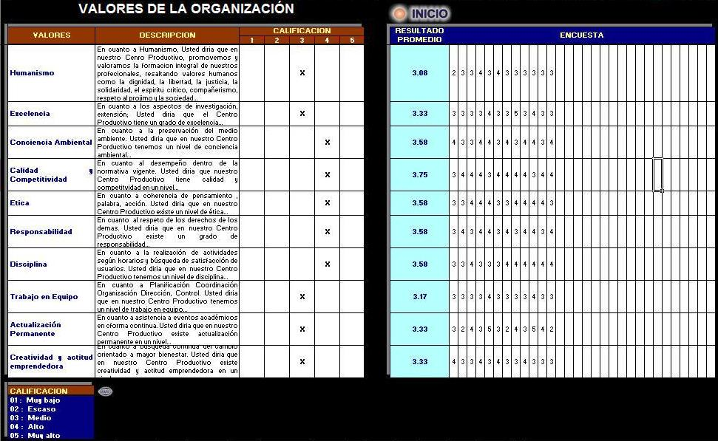
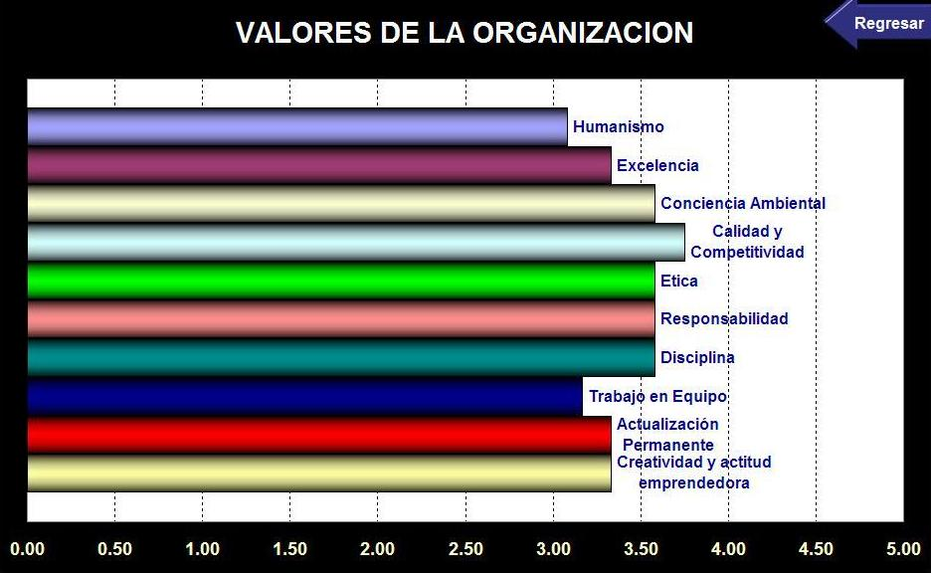
Los valores que más resaltan en el centro productivo son La calidad y Competitividad, la conciencia Ambiental, la Ética, la responsabilidad y disciplina, calificándose como un nivel alto.

MATRIZ DE EVALUACION DEL FACTOR INTERNO
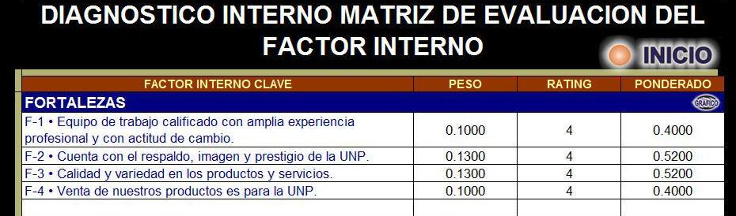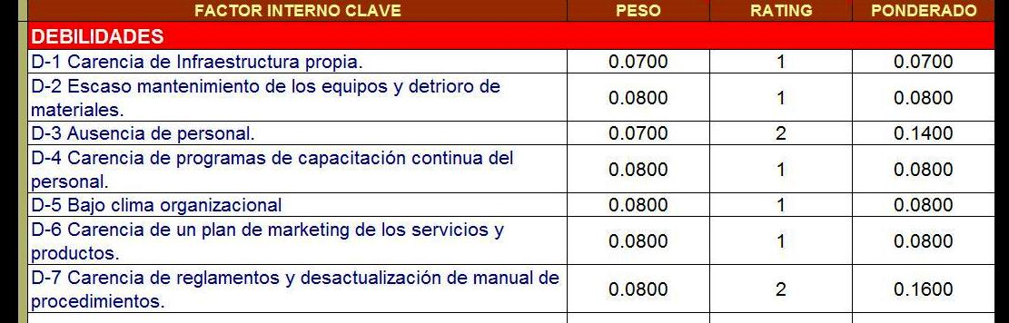
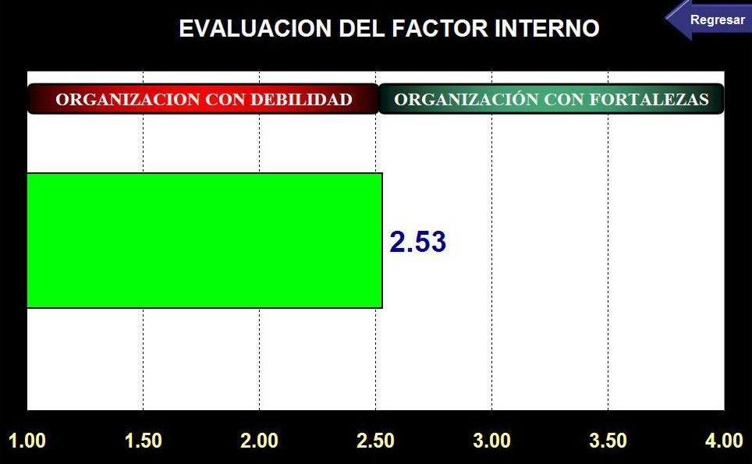
EVALUACION

1 = DEBILIDAD MAYOR
2 = DEBILIDAD MENOR
3 = FORTALEZA MENOR
4 = FORTALEZA MAYOR
De acuerdo a la evaluación realizada se ha determinado que el Centro Productivo es una organización con fortalezas menores.

MATRIZ DE EVALUACION DEL FACTOR EXTERNO
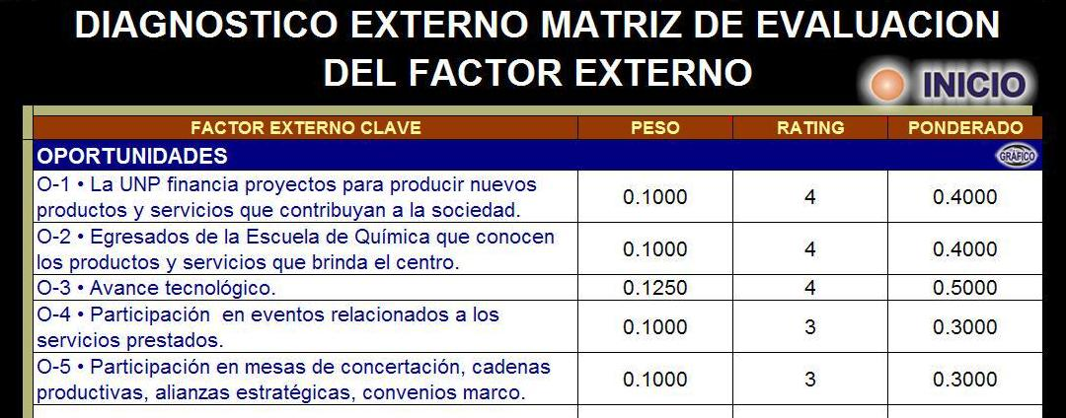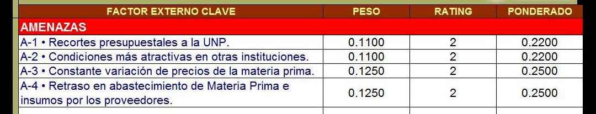
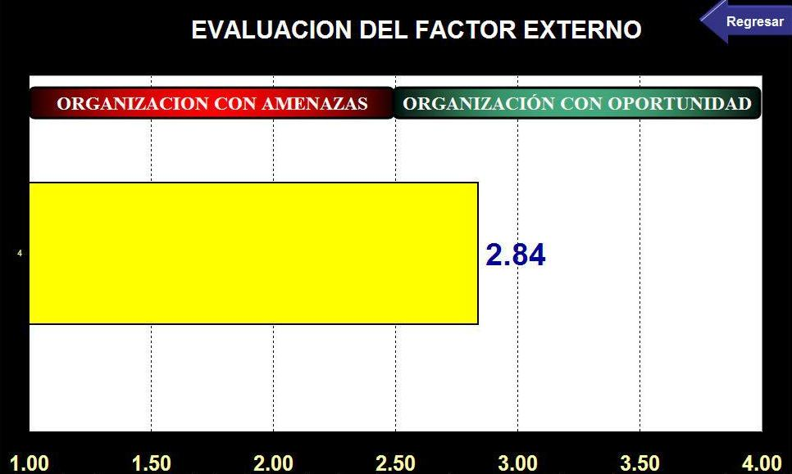
EVALUACION

1 = AMENAZA MAYOR
2 = AMENAZA MENOR
3 = OPORTUNIDAD MENOR
4 = OPORTUNIDAD MAYOR
De acuerdo a la evaluación realizada se ha determinado que el Centro Productivo es una organización con oportunidades.

Matriz de Evaluación del perfil competitivo
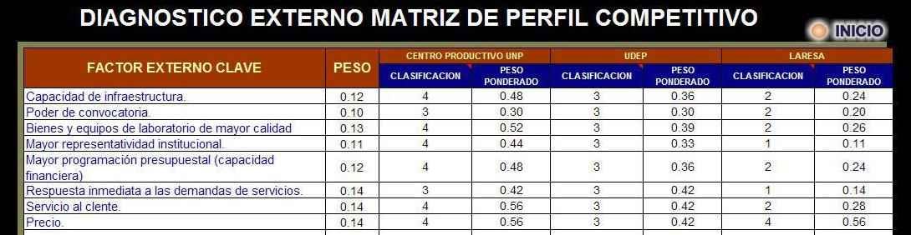
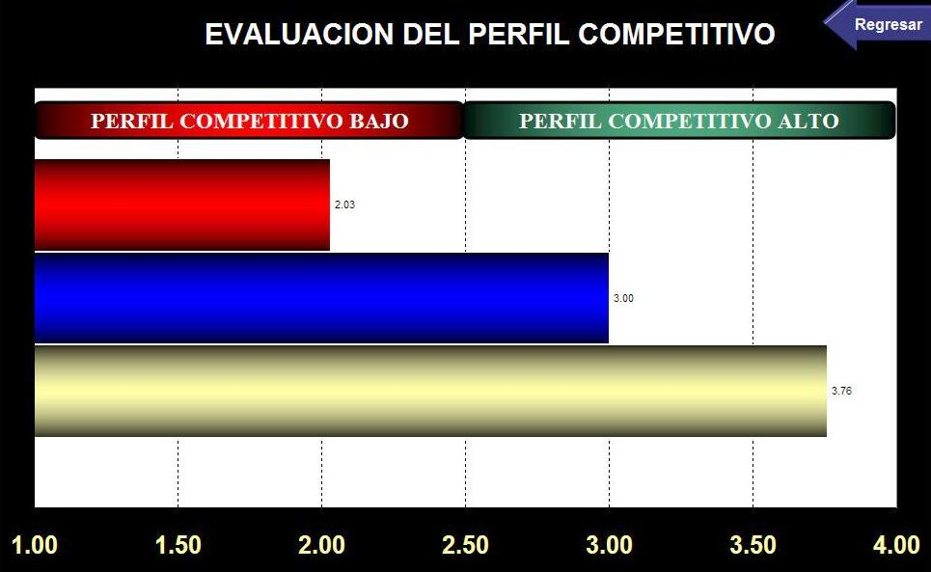
Los resultados obtenidos de la evaluación realizada muestran al Centro Productivo con un perfil competitivo alto, mientras a que a la competencia más cercana es la Universidad de Piura con nivel de ponderación de 3 y posteriormente Laresa con 2.03.

ANALISIS FODA
 | FORTALEZAS – F | DEBILIDADES – D
 | - Equipo de trabajo calificado con amplia experiencia profesional y con actitud de cambio.  - Cuenta con el respaldo, imagen y prestigio de la UNP.  - Calidad y variedad en los productos y servicios.  - Venta de nuestros productos es para la UNP. | - Carencia de Infraestructura propia.  - Escaso mantenimiento de los equipos y deterioro de infraestructura física.  - Ausencia de personal.  - Carencia de programas de capacitación continúa del personal.  - Bajo clima organizacional (comunicación, desvinculación, alejamiento, responsabilidad, apoyo, Selección basada en capacidad y desempeño, Formalización e Integración)  - Carencia de un plan de marketing de los servicios y productos.  - Carencia de reglamentos y desactualización de manual de procedimientos.
OPORTUNIDADES – O | OBJETIVOS ESTRATEGICOS F – O | OBJETIVOS ESTRATEGICOS D – O
- La UNP financia proyectos para producir nuevos productos y servicios que contribuyan a la sociedad.  - Egresados de la Escuela de Química que conocen los productos y servicios que brinda el centro.  - Avance tecnológico.  - Participación en eventos relacionados a los servicios prestados.  - Participación en mesas de concertación, cadenas productivas, alianzas estratégicas, convenios marco. | - Incrementar los ingresos del Centro Productivo con nuevos productos y servicios.  - Alianzas estratégicas con instituciones y/o proveedores. | - Implementar programas de capacitación  - Implementar Plan de marketing de los productos y servicios.
AMENAZAS – A | OBJETIVOS ESTRATEGICOS F – A | OBJETIVOS ESTRATEGICOS D – A
- Recortes presupuestales a la UNP.  - Condiciones más atractivas en otras instituciones.  - Constante variación de precios de la materia prima.  - Retraso en abastecimiento de Materia Prima e insumos por los proveedores. | - Garantizar la calidad de toda la organización. | - Minimizar costos operativos  - Mejorar clima organizacional.
OBJETIVOS ESTRATEGICOS – ESTRATEGIAS DE IMPACTO
OBJETIVOS ESTRATEGICOS |  | ESTRATEGIAS DE IMPACTO | PERSPECTIVA
1 | Incrementar los ingresos del Centro Productivo con nuevos productos y servicios. | Generando nuevos proyectos. | Financiera
2 | Alianzas estratégicas con instituciones y/o proveedores | Presentando anteproyectos. | Procesos
3 | Implementar programas de capacitación. | Solicitando apoyo de instituciones tales como la Merk y otros. | Aprendizaje
4 | Mejorar clima organizacional. | Programar reuniones del comité directivo. | Aprendizaje
5 | Implementar Plan de marketing de los productos y servicios. | Organizando, promoviendo auspiciando eventos para dar a conocer nuestros productos | Clientes
6 | Garantizar la calidad de toda la organización. | Promoviendo un sistema de mejora continúa. | Clientes
7 | Minimizar costos operativos. | Empleando nueva tecnología y mejores equipos. | Financiera

MAPA ESTRATEGICO
Mejorar clima organizacional.

Implementar programas de capacitación

Incrementar los ingresos del Centro Productivo con nuevos productos y servicios.

Implementar Plan de marketing de los productos y servicios.

Alianzas estratégicas con instituciones y/o proveedores.

Minimizar costos operativos.

Garantizar la calidad de toda la organización.

INDICADORES DE DESEMPEÑO
OBJETIVOS ESTRATEGICOS |  | INDICADORES | PERIODO | METAS
1 | Incrementar los ingresos del Centro Productivo con nuevos productos y servicios. | Porcentaje de incremento de ventas de productos y servicios | Anual | 20%
2 | Alianzas estratégicas con instituciones y/o proveedores | Porcentaje de reducción de costos de adquisición de materia prima e insumos | Anual | 15%
3 | Implementar programas de capacitación. | Porcentaje de personal capacitado | Anual | 50%
4 | Mejorar clima organizacional. | Porcentaje de incremento de reuniones del Comité Directivo | Anual | 30%
5 | Implementar Plan de marketing de los productos y servicios. | Porcentaje de incremento de ventas de productos y servicios | Anual | 50%
6 | Garantizar la calidad de toda la organización. | Porcentaje de incremento de satisfacción del cliente consumidor | Anual | 25%
7 | Minimizar costos operativos. | Porcentaje de adquisición de infraestructura, equipos, materiales. | Anual | 15%

METAS ANUALES
- Incremento de ventas de productos y servicios en un 20%
- Reducción de costos de adquisición de materia prima e insumos en un 15%
- Incrementar en un 50% al Personal del Centro.
- Incremento de 30% en reuniones del Comité Directivo.
- Implementar un Plan de marketing al 50%
- Incremento de satisfacción del cliente consumidor en un 25%
- Adquisición de infraestructura, equipos, materiales en un 15%

